SUCCESSO PER CAUHAUPÉ E TIRMAN A BARCELLONA
12/09/2022
Con una partecipazione record di ventisei auto in pista, l’Alpine Elf Europa Cup ha cominciato bene la seconda parte della stagione sul Circuito di Barcelona-Catalunya. In Spagna, i piloti Junior Paul Cauhaupé (Patrick Roger Autosport GP) e Simon Tirman (Autosport GP) si sono suddivisi i successi spiccando il volo nella corsa al titolo, mentre Mathieu Blaise (Herrero Racing) ha fatto un ritorno trionfale nella categoria Gentlemen.
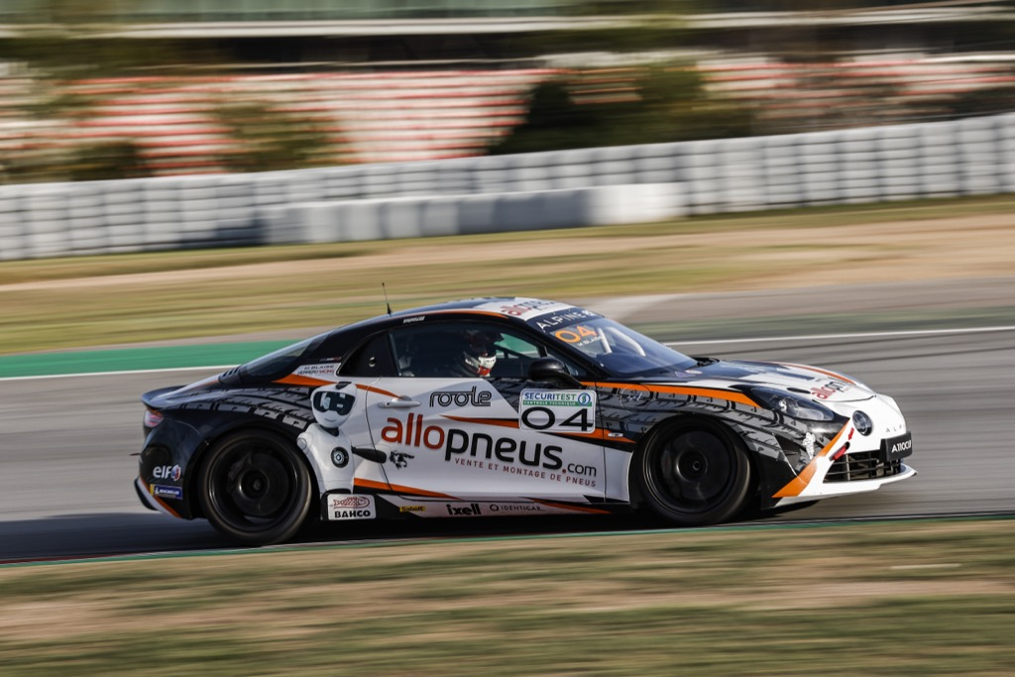
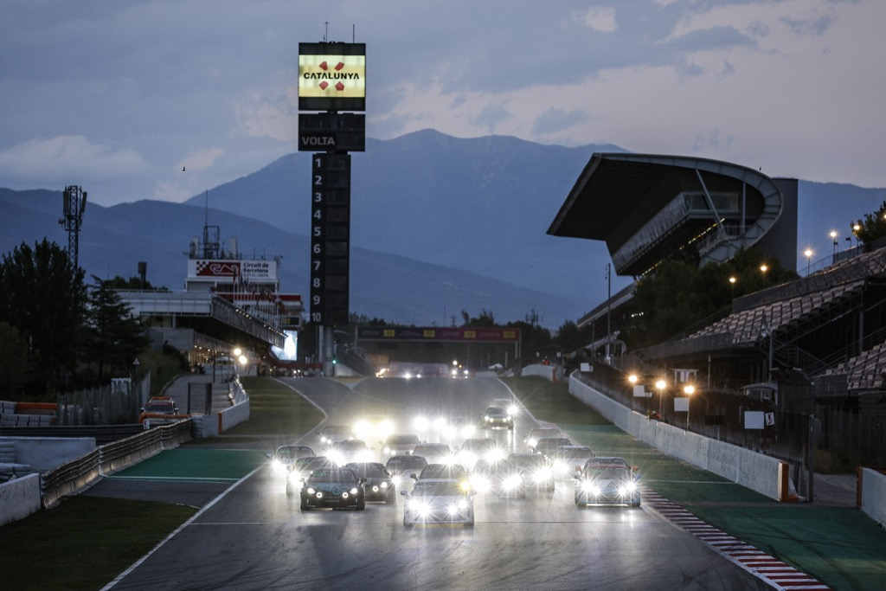
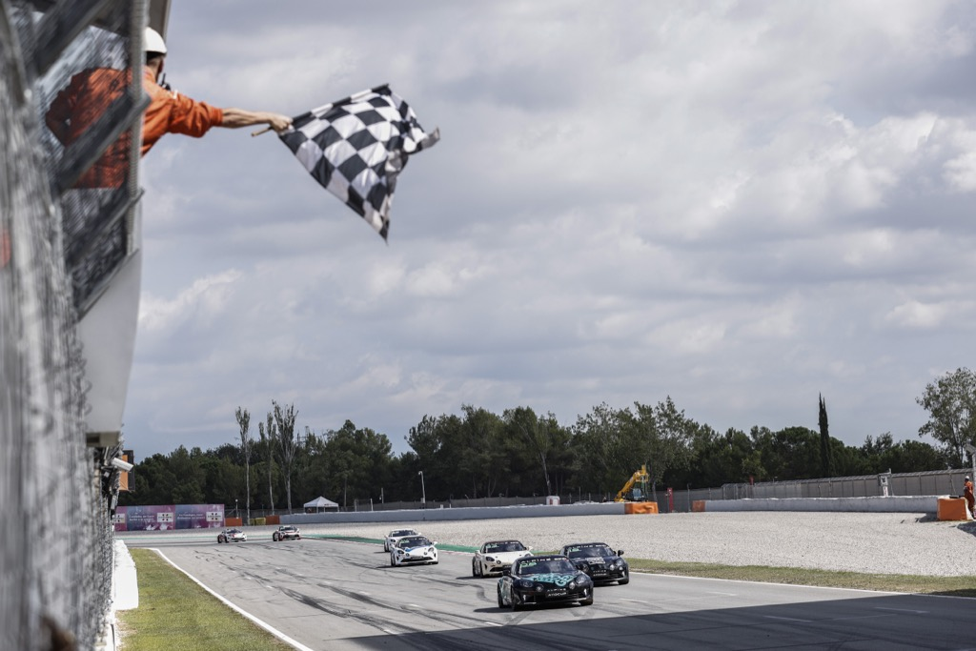

Dodici settimane dopo il precedente appuntamento di Zandvoort, i concorrenti dell’Alpine Elf Europa Cup sono tornati a correre a Barcellona in una manche dove tanti protagonisti speravano di dare un colpo decisivo, prima delle ultime due gare del calendario.

GARA 1: CAUHAUPÉ EMERGE DI NOTTE

Se Paul Cauhaupé si è dimostrato il più veloce nelle prove libere, Simon Tirman ha preso il comando in una sessione di qualifiche contraddistinta dall’uscita di pista di Marc Sevestre (Autosport GP). Per il suo ritorno nella disciplina, Laurent Hurgon (LSGroup Autosport GP) si è frapposto tra i due in una Top 5 completata da Louis Méric (Race Cars Consulting) e Lucas Frayssinet (Chazel Technologie Course).

Al calar della sera, Simon Tirman si è fatto sorprendere da Laurent Hurgon, ma il detentore della pole position ha risposto con un primo giro che è risultato fatale per le ambizioni di Thibaut Bossy (Herrero Racing). Quando la safety car si è ritirata, Simon Tirman ha resistito a Laurent Hurgon. In terza posizione, Paul Cauhaupé ne ha approfittato per inserirsi tra i due compagni di squadra, prima di porre il leader sotto pressione, finché le battaglie sono state di nuovo neutralizzate per permettere il recupero di Frédéric Roy (Chazel Technologie Course) dalla ghiaia fuori pista.

La classifica dei primi posti è rimasta invariata alla ripartenza, sebbene i partecipanti fossero sempre più agguerriti. A questo punto, il contatto tra Louis Maurice (Code Racing Development) e Philippe Bourgois (Chazel Technologie Course) ha provocato una terza neutralizzazione. Lo sprint finale è stato teatro di un duello mozzafiato tra Simon Tirman e Paul Cauhaupé. Quest’ultimo ha, infine, preso il comando all’inizio dell’ultimo giro, tenendo testa all’avversario fino ad aggiudicarsi la seconda vittoria della stagione.

Il podio è stato completato da Laurent Hurgon, mentre Rodolphe Wallgren (Herrero Racing) è passato dietro a Louis Méric e Lucas Frayssinet a causa della penalità inflittagli per un rientro in pista pericoloso. Jules Gougeon, in settima posizione, ha preceduto Tim Mérieux (Autosport GP), che ha guadagnato una posizione a scapito di Gosia Rdest (Chazel Technologie Course) dopo l’arrivo. Per il suo ritorno nell’Alpine Elf Europa Cup, Mathieu Blaise (Herrero Racing) ha dominato la gara nella categoria Gentlemen vincendo davanti a Laurent Richard (Herrero Racing) e Stéphane De Groodt (Chazel Technologie Course).

GARA 2: TIRMAN SI PRENDE LA RIVINCITA

Sabato, Simon Tirman si è dimostrato ancora una volta il più veloce nelle qualifiche, sempre davanti a Paul Cauhaupé. Poco più di due ore dopo, Simon Tirman ha realizzato la sua partenza migliore mantenendo la prima posizione su Paul Cauhaupé. Dietro di loro, Lucas Frayssinet ha soffiato il terzo posto a Matéo Herrero (Herrero Racing) sotto gli occhi di Laurent Hurgon. La safety car è tuttavia entrata presto in pista, con Pierre Macchi (Patrick Roger Autosport GP) eliminato già dal primo giro.

Simon Tirman ha tenuto la ripartenza sotto controllo contro gli avversari, ma il distacco tra i piloti in testa è rimasto ridotto finché la battaglia per la vittoria è giunta a una svolta con la penalità di cinque secondi inflitta a Paul Cauhaupé per un rientro in pista pericoloso alla partenza. Lungi dall’arrendersi, Paul Cauhaupé ha intensificato gli attacchi a Simon Tirman, fino alla neutralizzazione provocata dal contatto tra Margaux Verza (Patrick Roger Autosport GP) e Jean-Paul Dominici (Chazel Technologie Course) all’ottavo giro.

Proprio come il giorno prima, le battaglie in pista sono riprese per un finale pieno di tensione. Nonostante la pressione non si fosse mai allentata, Simon Tirman ha mantenuto il sangue freddo fino alla vittoria, mentre il suo compagno di squadra è stato relegato al sesto posto, dopo aver applicato la penalità. Inizialmente quarto, anche Matéo Herrero è stato penalizzato per le scorrettezze sui limiti della pista. Lucas Frayssinet e Laurent Hurgon sono, pertanto, saliti sul podio con Simon Tirman, precedendo Edwin Traynard e Thibaut Bossy. Gosia Rdest ha sfruttato la bella partenza effettuata per concludere la gara in settima posizione, seguita da Alexis Garcin, Mathieu Blaise e Tim Mérieux. Mathieu Blaise ha colto l’occasione per aggiudicarsi una doppietta nella categoria Gentlemen, vincendo contro Stéphane De Groodt e Laurent Richard.

Con questa vittoria e il secondo posto a Barcellona, Simon Tirman riprende il comando della classifica generale e della categoria Junior, con due punti di vantaggio su Paul Cauhaupé. Leader prima della pausa estiva, Lucas Frayssinet è ora terzo, mentre Edwin Traynard è sempre in testa al gruppo degli inseguitori. Nella categoria Gentlemen, Anthony Fournier porta a nove unità il distacco da Frédéric Roy, dopo averlo battuto due volte nel weekend.

L’Alpine Elf Europa Cup si avvia ora verso il penultimo appuntamento della stagione all’Autodromo Nazionale di Monza (Italia) dal 23 al 25 settembre.

HANNO DETTO

Paul Cauhaupé (vincitore della gara 1)
«È stato un ottimo weekend! Non avevo mai corso di notte prima di venerdì. È stato strano, ma sono riuscito a fare una bella partenza mantenendo la terza posizione prima di sorpassare Laurent. Le safety car hanno complicato la gestione della temperatura delle gomme, ma ho trovato un’apertura su Simon all’ultimo giro. È stato un po’ più difficile sabato con il deterioramento più pronunciato delle gomme, ma è stata una bella gara, nonostante la penalità che mi è stata inflitta. Ora mi preparerò sul simulatore e mi allenerò per guadagnare tanti bei punti a Monza e il titolo sul Circuito Paul Ricard! »

Simon Tirman (vincitore della gara 2)
«Abbiamo lavorato bene durante le prove, prima di ottenere una bella pole position venerdì.
Purtroppo, la gara è stata più frustrante con la partenza al calar della sera, tante neutralizzazioni, l’arrivo di notte e l’attacco di Paul che mi ha privato della vittoria. Non ci siamo scoraggiati e ci siamo aggiudicati un’altra pole position. Sono riuscito a gestire la gara dall’inizio alla fine, nonostante i vari eventi. Sono contento dei bei punti guadagnati in questo weekend e sono già più che pronto per Monza, un appuntamento che, credo, sarà decisivo per il titolo.»

Mathieu Blaise (due volte vincitore della categoria Gentlemen)
«È passato un anno dall’ultima volta che ho partecipato all’Alpine Elf Europa Cup ed è stato uno splendido weekend. Mi è piaciuto proprio tanto ed è sempre fantastico riprendere il volante dell’Alpine A110 Cup. Mi sono ritrovato in buona posizione, partendo da metà griglia, dopo entrambe le qualifiche e la vittoria è arrivata sia venerdì che sabato. Non so ancora se ci sarò a Monza, ma sicuramente mi rivedrete alla finale di Le Castellet! »

CLASSIFICHE

Gara 1
1. Paul Cauhaupé (Patrick Roger Autosport GP)
2. Simon Tirman (Autosport GP) +0’’435
3. Laurent Hurgon (LSGroup Autosport GP) +1’’725
4. Louis Méric (Race Cars Consulting) +4’’004
5. Lucas Frayssinet (Chazel Technologie Course) +4’’203
Pole position: Simon Tirman (Autosport GP) – 1’57’’417
Miglior giro: Paul Cauhaupé (Patrick Roger Autosport GP) – 1’57’’730

Gara 2
1. Simon Tirman (Autosport GP)
2. Lucas Frayssinet (Chazel Technologie Course) +0’’588
3. Laurent Hurgon (LSGroup Autosport GP) +1’’725
4. Edwin Traynard (Chazel Technologie Course) +3’’654
5. Thibaut Bossy (Herrero Racing) +4’’104
Pole position: Simon Tirman (Autosport GP) – 1’56’’150
Miglior giro: Simon Tirman (Autosport GP) – 1’57’’682

Classifica generale
1. Simon Tirman – 112 punti
2. Lucas Frayssinet – 110 punti
3. Paul Cauhaupé – 98 punti
4. Edwin Traynard – 65 punti
5. Rodolphe Wallgren – 61 punti …

CENNI SU ALPINE
Fondata nel 1955 da Jean Rédélé, Alpine si è affermata nel corso degli anni con le sue auto sportive alla francese. Nel 2018, la Marca presenta la nuova A110, un’auto sportiva fedele agli intramontabili principi di Alpine in termini di compattezza, leggerezza, agilità e piacere di guida. Nel 2021, viene creata la Business Unit Alpine, che diventa la Marca dedicata alle auto sportive innovative, autentiche ed esclusive del Gruppo Renault, che può contare sull’eredità e il know-how dello storico stabilimento di Dieppe, ma anche sulle competenze ingegneristiche dei team di Alpine Racing ed Alpine Cars.

Contatto stampa Gruppo Renault Italia:
Paola Rèpaci– Renault/ Alpine Product & Corporate Communication Manager
paola.repaci@renault.it Cell: +39 335 1254592
Tel.+39 06 4156965
Siti web: it.media.groupe.renault.com/; www.renault.it
Seguici su Twitter: @renaultitalia

